•
1563-0331 Индекс 75879; 25879
ЭЛ-ФАРАБИ атывдагы КАЗАК УЛТТЫК, УНИВЕРСИТЕТ! КАЗАХСКИЙ НАЦИОНАЛЬНЫЙ УНИВЕРСИТЕТ имени АЛЬ-ФАРАБИ

ХАБАР

Ы

ТНИК




■ ■ - ■'

ХИМИЯ СЕРИЯСЫ
Щ СЕРИЯ ХИМИЧЕСКАЯ

ЛЛМАТЫ
,№2 (62)
2011

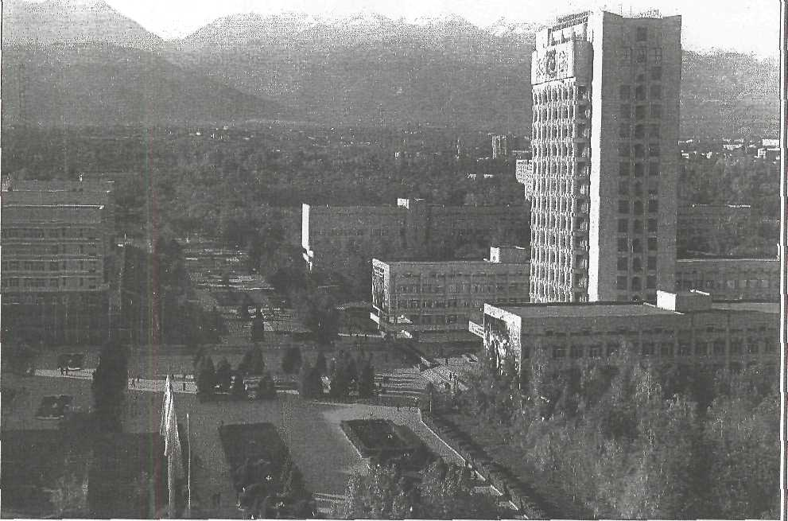
-

СОДЕРЖАНИЕ
В.П.Дзекунов, А.А.Мейрманова, М.К.Наурызбаев. Состояние и перспективы развития инновационною потенциала отечественной химической промышленности.
Е.А.Бектуров, Г.А.Сейлханова, А. К.Оспанова, А.Ш.Амирханова. Вискозиметрическое исследование дистанциоиного эффекта в полимер-полимерных системах.
Б.К.Касенов, С.Ж.Давренбеков, Ш.Б.Касенова, Ж.И.Сагижтаева. Расчет стандартных термодинамических свойств тройных хромитов состава ЬпМ[М^{и}(Сг0₃)2, где Ьп-р едко земельные элементы, М-щелочные, М^{и}-щелочноземельные металлы.
В.П.Малышев, А.М.Турдукожасва. Разработка взаимно согласованных обобщенных полу эмпирических моделей температурных зависимостей динамической и кинематической вязкости и плотности расплавов.
А.К.Оспанова, Г.А.Сейлханова, Н.С. Ашимхан. Особенности процессов комплексообразования полиакриламида с ионами металла бария (11) и водной и водно-органической среде. Н.М. Иванова. Квантово-химическое изучение межмолекулярных комплексов сульфида цинка с функциональными производными винил ацетиленовых спиртов.
Е.Н.Таутова, Р.Ш.Еркасов, А.С.Хамитова, А.С.Оралтасва. Квантово-химическая оценка геометрического строения п-протонированных соединений ацетамида с солями бериллия и цинка.
К.Б.Коржынбаева, С.М.Тажибаева, А.Б.Оразымбегова, К. Б. Му сабе ков, М.М.Буркитбаев, А.А.Тургупбаева. Адсорбция ионов металлов на диатомите.
К.К. Орынбасарова. Анализ полисахаридного состава плодов маклюры оранжевой. Ж.С.' Го к сан бае ва. Аминокислотный и минеральный состав татарника колючего. Е.О.Досжааов, К.К. Кудайбергенов, Е.К.Онгарбаев, А.А.Жубанова, З.А.Мансуров. Очистка загрязненных керосином почв с помощью сорбентов. Р.Н.Матакова. Перспективы развития амперометрии.
А.Н.Каримов, З.Т.Мажренова, Б.Н.Кепесов. Определение консерванта сорбага калия в молоке методом высокоэффективной жидкостной хроматографии.
А.К.Кдаыбасв Поведение свинца (II) на свинцовом электроде в присутствии сополимера - стинол сульфоната калия с 1,2 триметил - 4 - винилэтилпиперидолом - 4 при различных температурах. В.А.Бурахта, Б.К.Ншметова. Электроды на основе композиционных материалов из диборида циркония для анализа объектов окружающей среды.
О.Я.Сулейменова, М.Р.Танашева. Ж.Р.'Горегожина. Экстракционная очистка и концентрирование экстракционной фосфорной кислоты с использованием расплава органических реагентов. С.М.Романова, Р.Г.Рыскалиева. Органические и биогенные вещества в воде рек северного склона Заилийского Алатау.
Е.Е.Ергожин, Б.Р.Таусарова, Р.К.Ашкеева, Л.М.Тугелбаева. Комплексообразующие полиэлектролиты с различными группами для ионов тяжелых и переходных металлов.
К.И.Имапбеков, Р.Г.Рыскалиева, К.М.Тамтисва, Г.И.Курбанова. Аморфные фосфаты кальция и карбоксиметилцеллюлоза в качестве биокомпозитов медицинского назначения. Ж.О.Аппазов, М.И.Сыздыкбаев, А.С.Тапалова, Н.О.Аппазов. Исследование процесса сорбции ионов железа и меди силикофосфатными сорбентами.
Б.С.Тантыбаева, Г. Ж. Миииязова. Эффективность использования учебных карт на заданиях по химии. Е.Н. Таутова, Н.Н. Козаченко, А.С. Хамитова, К.Х. Токмурзин. Инновационный подход к изучению гидролиза солей.
| А.Г.Сармурзина, Р.К. Ашкеева, Л.М.Тугелбаева. Формирование экологической культуры учащихся.
И.Х.Муддагалиева. Методология химико-эколого-педагогнческих исследований в обучении студентов. (Сообщение 1).
И.Х.Муядагалиева. Методология химико-эколого-педагогических исследований в обучении студентов. (Сообщение 2). СМ.Романовой 60 лет.
5 13
16
19 32 36
41
47 52 54
56
60
65
68 73 78 83 87 93
97 99
103 108
111
114 120

- Козаченко Н.Н. Гидролиз солей. - Кокчетав, 1989.
- Таутова Е.Н. Гидролитические процессы. -Кокшетау, 2010.
- Бацшюв С.С., Звягина Р. А. Интегралы перекрывания и проблема эффективных варядов. -Новосибирск, й
1966.
1. Гороновский И.Т., Назаренко Ю.П., Некрнч Е.Ф. Краткий справочник по химии. - Киев: Маукова■■'■.'■
Думка, 1974. 8. Краткий справочник химика. Издание седьмое.- Москва-Ленинград: Химия, 1964.
ТУЗДАР ГИДРОЛИЗШ ЗЕРТТЕУДЩ ИННОВАЦИЯЛЫК ШЕШ1М1
Е.Н.Таутова, Н.Ы.Козаченко, А.С.Хамитова, К.Х.Токмурзин
Аталган жумыста авторлар гидролшдис процестердщ непзп тусшиаер1 мен зандылыктарын карас-тырган.
«Химия жэне биология», «Химия» мамандьщтарына арнажан бейорганикалык химияныи типик багдар-ламасы бойынша «Туздар гидролиз!» такырыбын окыту кезшдеп инновациялык шеилмдер усыиылган.Аталган . материадды жетш мецгеру уш:н авторлар туздар гидролиз^н ядроньщ эффективат зарядтары мен электрон-дардыц ^крандау санын пайдалана отырып окыту эдюгемесж усынады.
INNОVЛТIОNА^ АРРКОАСН РОК ТНЕ 8Т^^^NС; ОР 8АЬТ"8 ИУОКО1,У818
а, N.N.Ко2асЬепко, А.8.Нат^^оVа, К.Н.Токтишп

ТЫб у/огк 13 сопз1с!еге|3 Ъактс сопсер1к апс! 1а«'з О1"Ьу<Зго1у11С ргосекзек. ТЬеге 1К §'^{уе}п шпоуаиопа] арргоасЬез щ й§ Ше 1Ьете "Нис1го1у818 от" за1й" Ьу 1урдса1 рго§гаюк оГ поп-ог§ао1са1 с}1еП1]кггу йэг (Ье крес1аНйез ог" | '", "СЬешвИу апй В1о1о§у".
т з
о? Иш »огк оНег 51и(]и1Пё 1есЬшс о!⁷ зак'к Ьуйг(?]уБ1й и51П2 ейесйуе пис1еаг цитЬегз о1е1сс[гопк йл [Ье шесеззги! пш1егш§
УДК 502/504
ОКУШЫЛАРДЬЩ ЭКОЛОГИЯЛЫК МЭДЕНИЕПН КАЛЫПТАСТЫРУ

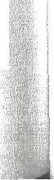
А.Г.Сармурзина, | Р.К.Ашкеева, Л-МЛ^угелбаева
эл-Фараби атындагы 1^азак улттык университет!
Мацаладо орта мектеп окушытрыпыц жологиялыц мэдениетт цалыптастыру меселелер& караапырылып, экояогиялыц 6шШ берудщ жаца жолдарын Ьдестгру жэне жогаргы сынып оцушыяарыиъщ экояогияльщ ойлау цабтетт дамыту жолътын бгргреттде проектшер эдШ царастырылеан.
Адамзат езшщ тарихи ешр суру барысында экологиялык мэселелермен кездеС1П отырганымен к,аз1рг1 заманда квтер1л1п жатк,ан децгейге жетпеген ед1. Экологиялык меселелердан шешшуз эрб1р жеке адамныц жене букш к,орамньщ эрекет1н1ц табигат завдарьшен сай келуще байланысты болады жене табиги процестерд1Н завды т^'рде журуане ыкдал етед1. Казтрг! замаыгы адам езЫц 1с-ерекетш жэне дагдьтларыы озгертуз кажет. Бул жагдайда оган эрбгр жеке тулгага жэне букш корамга эсер ететш адамзат ем1р суру барысында жинаган бушл медениет] кемекке келу{ кажет. Болашак,тын мэдениет! ■ экологияльщ мэдениет болуы керек - ол зкологиялык сана мен [с-эрекет, зкологияльщ кызмет жэне экологияльщ бш1м (ЭБ) жуйссш ед жогаргы децгейде мецгерген адам мэдениет! болып табылады.
Кептеген галымдардын П1к1р1нше /1,2/ жеке тулгаяыц экологиялъщ медениепн (ЭМ) Калыптастьфу экологиялык, Ьшш беруддн, бхр бел1г1 болуы керек.
108

